实验2 决策树算法

成 绩

专业班级： 大数据221 学号：

报告日期： 2024.10.1 姓名：

实验类型：◇验证性实验 ◆综合性实验 ◇设计性实验
实验目的：熟悉和掌握决策树的分类原理、实质和过程；
掌握典型的学习算法和实现技术；掌握决策树算法度量指标；
针对给定的样本数据，能构建决策树模型并进行预测。

实验内容：针对下表1数据编程实现决策树算法（ID3或C4.5）。
表1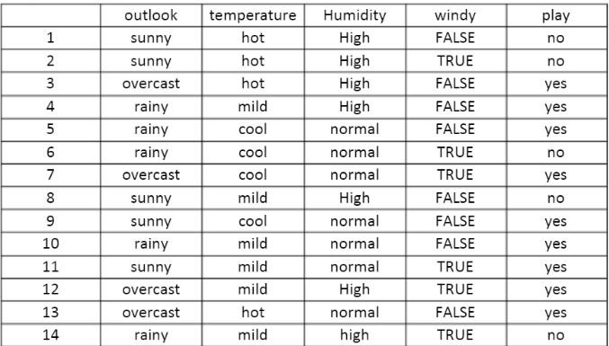

实验报告要求：
1. 给出算法原理和伪代码；2. 代码运行和步骤；3. 代码测试集预测结果；
4. 实验总结。
备注：算法实现时所用语言不限，但注意代码可读性和报告美观性。
- 算法原理和伪代码
ID3算法
ID3算法是一种基于信息熵的决策树构建算法，主要用于解决分类问题。ID3算法通过递归地选择对分类最有帮助的特征来构建决策树。其核心是信息增益，用来衡量一个特征对分类的贡献程度。以下是ID3算法的详细原理：

1. 信息熵（Entropy）
信息熵是用来衡量一个数据集的纯度（或不确定性）程度的度量。熵越高，表示数据越混乱；熵越低，表示数据越纯。信息熵的计算公式为：
其中，pi是数据集中类别i的样本所占的比例，n是类别的总数。熵值表示当前数据集中不确定性或纯度。

2. 信息增益（Information Gain）
信息增益是ID3算法选择分裂特征的依据。信息增益衡量的是某个特征通过将数据集划分为多个子集后，能够减少多少不确定性。ID3会选择信息增益最大的特征来进行分裂。
信息增益的计算公式为：
其中：
·D是当前的数据集；
·A是用于划分的特征；
·V是特征A的可能取值数；
·Dv是根据特征A的取值v划分后的子集；
·H(Dv)是子集Dv的信息熵。
公式的含义是：当前数据集的熵减去按特征A划分后子集的加权平均熵，信息增益越大，说明该特征对数据集的不确定性减少越多。

3. 决策树构建步骤
ID3算法构建决策树的步骤如下：
（1）选择最优特征：从所有特征中选择信息增益最大的特征，作为当前节点的分裂特征。
（2）分裂节点：根据所选特征的不同取值将数据集分成若干子集，并在每个子集上递归进行下一步决策树的构建。
（3）递归构建子树：对每个子集重复第1步和第2步，直到满足停止条件（如子集中所有样本都属于同一类，或没有更多的特征可分）。
（4）生成叶节点：如果某个节点无法继续分裂（所有样本都属于同一类或特征用完），则将该节点标记为叶节点，并标注类别标签。

4. 停止条件
决策树的构建会在以下情况下停止：
·当前数据集中所有样本属于同一类，无需进一步划分；
·没有可以继续划分的特征；
·样本集中没有足够的信息来继续分裂，此时通常会选择样本数最多的类作为预测类别。

ID3算法伪代码
函数 entropy(y):
计数器 = 计算 y 中每个标签的出现次数
总数 = y 的长度
返回 -∑((计数 / 总数) * log2(计数 / 总数) 对于 计数 在 计数器.values())

函数 information_gain(X, y, feature):
总熵 = entropy(y)
特征值 = X[feature] 的唯一值
加权熵 = 0
对于 每个值 在 特征值:
子集_y = y[X[feature] == 值]
加权熵 += (子集_y 的长度 / y 的长度) * entropy(子集_y)
返回 总熵 - 加权熵

函数 id3(X, y, features, 深度=0):
如果 y 中所有标签相同:
返回 y 的第一个标签
如果 features 为空:
返回 y 的众数
gains = {}
对于 每个特征 在 features:
gains[特征] = information_gain(X, y, 特征)
最优特征 = gains 中的信息增益最大者
树 = {最优特征: {}}
对于 每个值 在 X[最优特征] 的唯一值:
subset_X = X[X[最优特征] == 值]
subset_y = y[X[最优特征] == 值]
如果 subset_y 为空:
树[最优特征][值] = y 的众数
否则:
树[最优特征][值] = id3(subset_X, subset_y, features 去掉 最优特征, 深度 + 1)
返回 树
# 测试数据
数据 = {
'Outlook': [...],
'Temperature': [...],
'Humidity': [...],
'Windy': [...],
'Play': [...]
}
创建 DataFrame df
X = df[['Outlook', 'Temperature', 'Humidity', 'Windy']]
y = df['Play']
features = X 的列名列表
树 = id3(X, y, features)
- 代码运行和步骤
ID3算法代码
import pandas as pd
import numpy as np
from collections import Counter
import math
from sklearn.model_selection import train_test_split
from sklearn.metrics import precision_score, recall_score, f1_score, roc_curve, auc
import matplotlib.pyplot as plt

# 计算熵
def entropy(y):
counter = Counter(y)
total = len(y)
return -sum((count / total) * math.log2(count / total) for count in counter.values())

# 计算信息增益
def information_gain(X, y, feature):
total_entropy = entropy(y)
values = X[feature].unique()
weighted_entropy = 0
for value in values:
subset_y = y[X[feature] == value]
weighted_entropy += len(subset_y) / len(y) * entropy(subset_y)
return total_entropy - weighted_entropy

# 构建ID3决策树
def id3(X, y, features, depth=0):
if len(set(y)) == 1:
return y.iloc[0]
if len(features) == 0:
return y.mode()[0]
gains = {feature: information_gain(X, y, feature) for feature in features}
best_feature = max(gains, key=gains.get)
tree = {best_feature: {}}
for value in X[best_feature].unique():
subset_X = X[X[best_feature] == value]
subset_y = y[X[best_feature] == value]
if len(subset_y) == 0:
tree[best_feature][value] = y.mode()[0]
else:
tree[best_feature][value] = id3(subset_X, subset_y, [f for f in features if f != best_feature], depth + 1)

return tree

# 测试数据
data = {
'Outlook': ['Sunny', 'Sunny', 'Overcast', 'Rain', 'Rain', 'Rain', 'Overcast', 'Sunny', 'Sunny', 'Rain', 'Sunny', 'Overcast', 'Overcast', 'Rain'],
'Temperature': ['Hot', 'Hot', 'Hot', 'Mild', 'Cool', 'Cool', 'Mild', 'Mild', 'Hot', 'Mild', 'Mild', 'Hot', 'Cool', 'Cool'],
'Humidity': ['High', 'High', 'High', 'High', 'Normal', 'Normal', 'High', 'Normal', 'Normal', 'High', 'Normal', 'Normal', 'High', 'Normal'],
'Windy': [False, True, False, False, False, True, True, False, False, False, True, True, False, True],
'Play': ['No', 'No', 'Yes', 'Yes', 'Yes', 'No', 'Yes', 'No', 'Yes', 'Yes', 'Yes', 'Yes', 'Yes', 'No']
}
# 创建 DataFrame
df = pd.DataFrame(data)
# 特征和目标变量
X = df[['Outlook', 'Temperature', 'Humidity', 'Windy']]
y = df['Play']
# 将目标变量转化为数字形式
y_numeric = y.map({'No': 0, 'Yes': 1})

# 划分数据集
X_train, X_test, y_train, y_test = train_test_split(X, y_numeric, test_size=0.3, random_state=42)

# 构建ID3决策树
features = X.columns.tolist()
tree = id3(X_train, y_train, features)
print(tree)
# 定义函数用于预测
def predict(tree, sample):
if not isinstance(tree, dict):
return tree
feature = next(iter(tree))
value = sample[feature]
if value in tree[feature]:
return predict(tree[feature][value], sample)
else:
return None # 处理未见过的值

# 对测试集进行预测
y_pred = np.array([predict(tree, sample) for _, sample in X_test.iterrows()])

# 计算性能指标
precision = precision_score(y_test, y_pred)
recall = recall_score(y_test, y_pred)
f1 = f1_score(y_test, y_pred)
print(f'Precision: {precision:.2f}')
print(f'Recall: {recall:.2f}')
print(f'F1 Score: {f1:.2f}')

# 绘制ROC曲线
fpr, tpr, thresholds = roc_curve(y_test, y_pred)
roc_auc = auc(fpr, tpr)
plt.figure()
plt.plot(fpr, tpr, color='blue', lw=2, label='ROC curve (area = %0.2f)' % roc_auc)
plt.plot([0, 1], [0, 1], color='red', lw=2, linestyle='--')
plt.xlim([0.0, 1.0])
plt.ylim([0.0, 1.05])
plt.xlabel('False Positive Rate')
plt.ylabel('True Positive Rate')
plt.title('Receiver Operating Characteristic')
plt.legend(loc="lower right")
plt.show()
- 运行结果
{'Outlook': {'Sunny': {'Humidity': {'Normal': {'Temperature': {'Hot': 1, 'Mild': {'Windy': {False: 0, True: 1}}}}, 'High': 0}}, 'Overcast': 1, 'Rain': {'Windy': {True: 0, False: 1}}}}
Precision: 1.00
Recall: 1.00
F1 Score: 1.00

由此绘制ID3算法的最终决策树
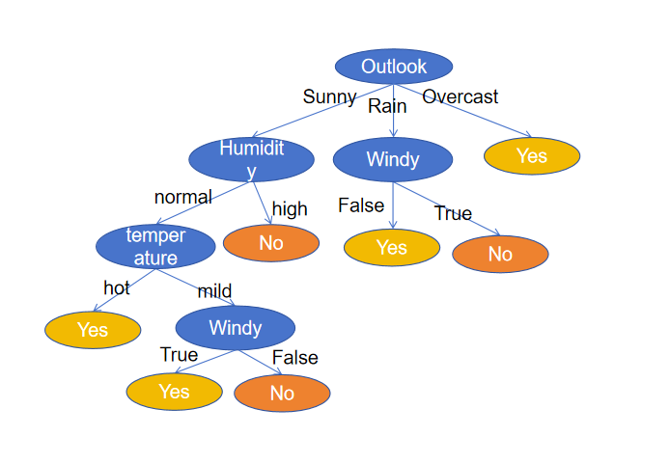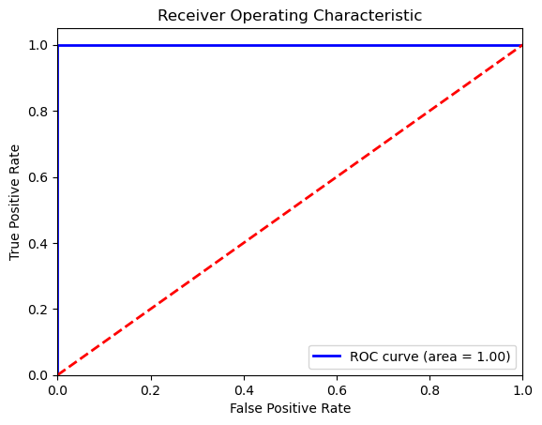
四．实验总结
在本次ID3算法实验中，我们实现了基于信息增益的决策树构建。通过分析数据集，ID3算法能够有效识别特征的重要性，并根据特征划分数据，以达到最大的信息增益。实验过程中，我们使用了一个简单的天气数据集来预测是否适合户外活动。
结果表明，ID3算法在处理小规模数据时表现良好，能够清晰地展示特征之间的关系。然而，它也存在一定的局限性，例如对噪声和异常值敏感，可能导致过拟合。此外，ID3算法偏向于选择取值较多的特征，可能影响最终模型的泛化能力。
通过可视化决策树，我们进一步理解了分类过程及特征的贡献。这次实验不仅增强了对决策树的理解，也为后续深入学习其他分类算法打下基础。未来可以尝试结合剪枝技术来提升模型的稳健性和解释性。

